Ivo, bom dia tudo bem?

Desculpe a demora na resposta, estava formulando este e-mail da melhor forma possível com as rotinas dos sistemas em questão.

Vamos la, estarei respondendo na ordem em que me perguntou.

1 - Data Limite

O Sistema de Data Limite funciona da seguinte forma, ele vem datando as operações, começando pela ultima até a primeira, para que essa OP tenha uma data Limite de produção.

Hoje, quando entra um pedido na fábrica, ele firma com 15 dias uteis, ou seja, se um pedido foi lançado hoje dia: 18/01, contamos 15 dias **UTEIS** para a datar a Entrega dessa OP. Então nossa Data de Entrega seria dia: 08/02.

A partir da nossa data de Entrega, ele pega o roteiro de operações da OP e vem datando essas operações da ultima para a primeira. Segue um exemplo de roteiro

Laser, Dobra, Tipagem, Solda, Lixamento, Banho, Pintura Pó e Montagem.

Como funciona. No programa: MIN0070, temos um cadastro nesse programa de padrão de informações técnica: 995 para TODOS os componentes.

Nesse programa temos todas as operações e o dia de produção que cada operação leva para realizar sua tarefa. Esse dia é cadastrado pelo pessoal do PCP com base em cálculos feitos dos tempos padrões, disponibilidade, etc. Sendo assim o sistema busca desse programa os dias para datar.

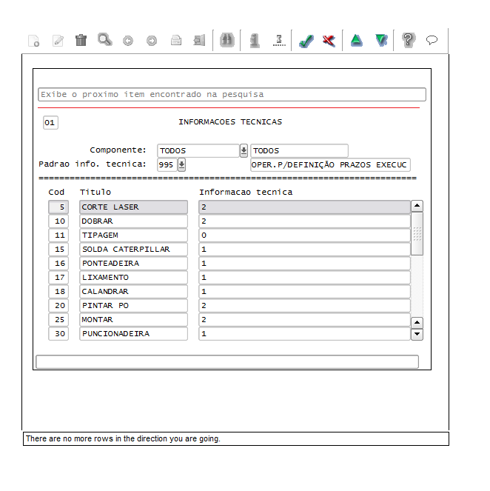

Tabelas do MIN0070:

select * from PDR_INFO_TEC

select * from IT_PDR_INFO_TEC

select * from info_tecnicas

Após isso, o sistema verifica os dias Uteis, sendo de Segunda a Sexta para datar as operações. Ele também leva em consideração os dias de feriados do ano e os de ponte que a empresa faz no calendário. Esses dias de feriados são cadastrados por nós dentro do Robo e fica na tabela:  ethosm_fer_prz. (seria intessante termos uma tela dentro do Logix para cadastrar esses dias também.)

Então se exisitir um dia de feriado em que poderia ser a data Limite de uma operação, ele não vai datar nesse dia, vai datar em um dia a frente. isso vale para dias uteis também.

Com base em todas essas informações, ele vai datar a Op dessa forma:

Pedido firmado dia 18/01.

Ele vem datar dessa forma:

Data de Entrega da OP 08/02/2018 - **15 DIAS UTEIS** após pedido firmado (18/01)

Montagem Data Limite: 06/02/2018 - **2 DIAS** DE PRODUÇÃO CONFORME CADASTRO NO MIN0070

Pintura Pó Data Limite: 02/02/2018 - **2 DIAS** DE PRODUÇÃO CONFORME MIN0070. PORÉM NESSE CASO NO CALENDÁRIO DIAS 4 e 3 não são dias uteis, então contando 2 dias uteis, seria dia 02/02 essa data limite.     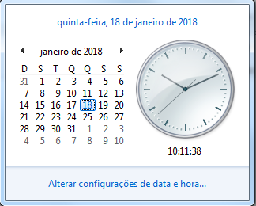

Banho Data Limite: 01/02/2018 - Conforme cadastro MIN0070

Lixamento Data Limite: 31/01/2018 - Conforme cadastro MIN0070

Solda Data Limite: 30/01/2018 - Conforme cadastro MIN0070

Tipagem Data Limite: 30/01/2018 (O dia de produção da Tipagem é 0) Sendo assim ele assume a Data Limite da Operação da Frente, no caso Solda 30/01. - Conforme cadastro MIN0070

Dobra Data Limite: 28/01/2018 - Conforme cadastro MIN0070

Data Limite Laser: 26/01/2018 - Conforme cadastro MIN0070

2 - Locais de OP

O Robo de Locais de OP foi desenvolvido pela seguite necessidade.

Antigamente quando gerava uma OP ele mantia o estoque dessa OP em local padrão de estoque. Qual era o problema disso?

Eu tenho um item 20-000 que é item final e um 20-100 que preciso ter em estoque para o item 20-000, e itens 20-200 que precisam ter no estoque para fazer o 20-100 ficam abaixo dos outros dois. Esses itens ficam em local de OP 9002.

Niveis de estrutura (EXEMPLO):

20-000-00000 (Item Final, necessita dos 20-100.)

   ->   20-100-00000 (necessita dos 20-200)

       ->   20-200-00000 (necessita dos.... etc)

O que acontecia antigamente:

Eu tenho uma ordem com data 31/12. Se alguma pessoa apontar uma ordem do dia 01/01, essa Op iria consumir os componentes da OP do dia 31/12 caso utilize alguns dos componentes e quando eu fosse realizar o apontamento dessa OP 31/12 não iria ter saldo disponível em estoque, pois a do dia 01/01 consumiu essa quantidade em estoque.

Então o programa amarra o local de estoque dessa Op atráves do Pedido e da Data de Entrega da OP e muda o local de estoque padrão dessa Op para um local de estoque específicio dessa OP, que no caso seria o Local de estoque: OP + NUMERO DA OP+  ,Exemplo: Local de estoque: OP1247574.

Sendo assim ao realizar o apontamento, o sistema verifica se para a OP  1247574 possuí estoque dos itens no local de estoque: OP1247574.

3 - Transcol

Foi desenvolvido para que o pessoal de manufatura transfira os itens comprados / consignados do local padrão de estoque para o local de OP específico. Informa a OP e ele transfere a quantidade necessária para aquela ordem de produção colocando essa quantidade no local de estoque da OP.

Creio que é isso, qualquer dúvida, pode me ligar que tentaremos esclarecer da melhor forma possível.

Obrigado!

Atenciosamente,

**Jhoni Willian M.**Analista de Sistemas  
Ethos Metalúrgica / Industrial Ltda  
Fone: (15) 3363-9680 / Ramal: 9745

Celular: (15) 99794-9535  
[jhoni@ethos.ind.br](mailto:jhoni@ethos.ind.br)  
[http://www.ethos.ind.br](http://www.ethos.ind.br/)

 Pense em sua responsabilidade com o Meio Ambiente antes de imprimir este e-mail!